Penerapan Metode VIKOR Untuk Menentukan Penerima Bantuan Petani Jagung

Roni Tambunan¹, Dicky Nofriansyah², Devri Suherdi³

^{1,2,3} Sistem Informasi, STMIK Triguna Dharma

Email: ¹ronielestinus.tambunan@email.com, ²dickynofriansyah@ymail.com, ^{3,*}devrisuherdi10@email.com
Email Penulis Korespondensi: ronielestinus.tambunan@email.com

Abstrak
Desa Parinsoran salah satu desa yang berada di Kabupaten Tapanuli Utara Provinsi Sumatra Utara. Pemerintah Desa Parinsoran membuat suatu program yaitu pemberian bantuan petani jagung berupa benih jagung dan pupuk. Namun jumlah bantuan tersebut terbatas, sehingga memerlukan proses seleksi kelayakan penerima bantuan, permasalahan yang dihadapi oleh pemerintah Desa Parinsoran dalam proses penerima bantuan tersebut adalah korelasi data yang belum akurat sehingga kurangnya transparansi data terhadap masyarakat dan pengolahan datanya masih secara manual. Oleh sebab itu permasalahan tersebut dapat diselesaikan dengan suatu Sistem. Untuk memberikan efesiensi waktu dan tenaga serta kualitas yang baik secara kelembagan dibutuhkan suatu Sistem untuk dapat digunakan sebagai solusi, sistem tersebut adalah Sistem pendukung keputusan mengunakan metode Vikor. Hasil penelitian ini dapat dijadikan dalam pengambilan keputusan dalam hal menentukan kelayakan penerima bantuan petani jagung pada Desa Parinsoran.
Kata Kunci: Merode Vikor, Sistem pendukung keputusan, Penerima bantuan, Petani jagung, benih dan pupuk

1. PENDAHULUAN

Desa Parinsoran merupakan salah satu desa yang berada di Kabupaten Tapanuli Utara Provinsi Sumatra Utara. Masyarakat di desa Parinsoran memiliki mata pencaharian mayoritas sebagai Petani, salah satunyan adalah petani jagung. Di masa sekarang ini dimana seluruh Dunia mengalami Pandemi termasuk Negara kita, mengakibatkan perekonomian masyarakat Indonesia saat ini sedang tidak stabil dikala pemerintah sedang berupaya untuk mengotimalkan kondisi perekonomian di Indonesia[1]. banyaknya petani mengalami kesulitan ekonomi akibat menurunya daya beli masyarakat. Dalam masa pandemi covid-19 pendapatan semakin menurun bahkan hingga lebih dari 50%
Pemerintah parinsoran perlu campur tangan untuk mengatasi kesulitan ekonomi yang di rasakan oleh masyarakat. Untuk mengatasi perihal tersebut pemerintah membuat program yang bertujuan untuk mesejaterakan masyarakat desa dengan memberikan bantuan berupa alokasi dana desa (ADD)[2]. Sehingga pemerintah desa parinsoran memberikan bantuan kepada para petani, seperti bantuan benih jagung dan bantuan pupuk. Karena hasil pertanian merupakan salah satu komponen penunjang yang dapat membangun daya tahan suatu perekonomian[3].
Namun jumlah bantuan yang bisa diberikan terbatas sehingga memerlukan proses seleksi kelayakan pemberian bantuan. Permasalahan yang dihadapi oleh pemeritah desa parinsoran dalam proses penerima bantuan petani tersebut adalah korelasi data yang belum akurat sehingga kurangya transparansi data terhadap masyarakat dan pengolahan datanya masih menggunakan cara manual sehingga menguras waktu dan tenaga.
Kondisi ini memerlukan suatu sistem yang menjadi solusi atas permasalahan tersebut, sehingga memberikan efesiensi waktu dan tenaga serta kualitas yang baik secara kelembagan sistem tersebut adalah sistem pendukung keputusan dengan mengunakan metode Vikor. Sistem pendukung keputusan adalah bagian dari sistem informasi berbasis komputer termasuk berbasis pengetahuan yang di pakai untuk mendukung keputusan dalam suatu organisasi atau perusahaan[4]. Metode Vikor adalah menentukan rengking dari sampel-sampel yang ada dengan melihat hasil dari nilai untilitas.
Sesuai dengan permasalahan di butuhkan sebuah metode komputerisasi dalam proses penilaian alternatif hingga menghasilkan keluaran berupa keputusan salah satunya adalah metode VIKOR (visekriterijumsko Kompromisno Rangngiranje)
2. METODOLOGI PENELITIAN
2.1 Tahapan Penelitian
Dalam metode penelitian pada Sistem Pendukung Keputusan Pemberian bantuan petani jagung Menggunakan Metode VIKOR terdapat beberapa bagian penting, yaitu sebagai berikut :
- Teknik Pengumpulan Data (Data Collecting)
Data Collecting adalah suatu teknik pengumpulan data yang digunakan untuk mencari informasi yang dibutuhkan dalam penelitian.
1. Pengamatan Langsung (Observasi)
2. Wawancara (Interview)
b. Studi Kepustakaan (Study of Literature)
c. Penerapan Metode VIKOR dalam pengolahan data menjadi sebuah keputusan

2.2 Jagung
Jagung merupakan salah salah satu seralia yang strategis dan bernilai ekonomi serta mempunyai peluang untuk di kembangkan karena kedudukanya sebagai sumber utama karbohidrat dan protein setelah beras serta juga sumber pakan[5]. Di desa parinsoran memiliki penduduk yang beroperasi sebagai petani jagung. Hasil panen yang berkurang setiap tahunnya membuat kesejahteraan masyarakat di desa menjadi berkurang. Bibit jagung unggul merupakan salah satu upaya pemerintah desa untuk meningkatkan hasil panen masyarakat. Salah satu upaya meningkatkan produktifitas jagung adalah dengan melakukan pemilihan benih yang prima dan bermutu. Benih merupakan simbul dari suatu permulaan yang gunanya untuk menyambung kehidupan tanaman[6]

2.3 Sistem Pendukung Keputusan
Sistem Pendukung Keputusan (SPK) atau Decision Support System (DSS) juga merupakan sistem informasi untuk membantu manejer level menengah untuk proses pengambilan keputusnasemi terstruktur supaya lebih efektif dengan mengunakan model-model analitis dan data yang tersedia[7]. Decision Support System (DSS) digunakan untuk membantu pengambilan keputusan dalam situasi yang semiterstruktur dan situasi yang tidak terstruktur, dimana tidak seorang pun tahu secara pasti bagaimana keputusan dibuat dan merupakan sistem informasi interaktif yang menyediakan informasi, pemodelan, dan pemanipulasian data[8].
Perkembangan Sistem Pendukung Keputusan (SPK) atau Decision Support Sistem (DSS) pertama kali diungkapkan pada awal tahun 1970-an oleh Michael S.Scott Morton dengan istilah Management Decision Sistem, Sistem tersebut adalah suatu sistem yang berbasis computer yang ditujukan untuk membantu mengambil keputusan dengan memanfaatkan data dan model tertentu untuk memecahkan berbagai persoalan yang tidak terstruktur[9].

2.4. Metode VIKOR
Metode Vikor merupakan metode yang didasarkan pada perangkingan dengan mengunakan indeks peringkat kriteria berdasarkan ukuran tertentu dari kedekatan dengan solusi yang ideal[10].
Metode VIKOR digunakan dalam mengatasi permasalahan multikriteria sistem yang kompleks yang berfokus pada ranking dan seleksi dari sebuah alternatif. Selain itu metode ini memiliki kelebihan dalam kompromi alternative[10]. Berikut merupakan langkah-langkah kerja dari metode VIKOR yaitu:
      - Mempersiapkan Matriks X
$X=\left[\begin{matrix}χ_{11} & χ_{12} ⋯ & χ_{1n} \\ χ_{21} & χ_{22 }⋯ & χ_{2n} \\ χ_{m1} & χ_{m2} ⋯ & χ_{mn}\end{matrix}\right]$

Menormalisasikan niai 𝑅_{ij} dengan rumus sebagai berikut:

$R_{ij=}\left(\frac{{xj}^{+}-x_{ij}}{{xj}^{+}-{xj}^{-}}\right)$..................................................................................................(1)
      - Menghitung nilai S dan R menggunakan rumus sebagai berikut:
$S_{i}=\sum_{j=1}^{n}{wj x (Rij)}$...................................................................................................(2)
Dan
𝑅𝑖 = 𝑀𝑎𝑥 𝑗 $\left[Wj\left(\frac{x_{j}^{+}-x_{ij}}{x_{j}^{+}-x_{j}^{-}}\right)\right]$......................................................................................................(3)

Dimana Wj adalah bobot dari tiap kriteria j .

Menghitung nilai Alternatif (Qi) menggunakan rumus sebagai berikut:
$Qi= \left[\frac{S_{i}-S^{-}}{S^{+ - }S^{-}}\right]V+\left[\frac{R_{i}-R^{-}}{R^{+ - }R^{-}}\right]\left(1-V\right)$…………….…………………………………………………………(4)
Dimana S⁻=min S_{i}, S⁺=max S_{i} dan R⁻ min R_{i}, R⁺=max R_{i} dan V = 0,5. Nilai Qi yang terbaik merupakan nilai yang terendah.
- HASIL DAN PEMBAHASAN
Pada bagian ini berisi hasil dan pembahasan dari topik penelitian, yang bisa di buat terlebih dahulu metodologi penelitian. Bagian ini juga merepresentasikan penjelasan yang berupa penjelasan, gambar, tabel dan lainnya. Banyaknya kata pada bagian ini berkisar.

Penerapan Metode VIKOR
Penerapan metode VIKOR merupakan Langkah penyelesaian terkait pemberian bantuan petani jagung sesuai dengan referensi yang telah digunakan:

3.1.1 Menentukan Data Alternatif, Kriteria Dan Bobot Penilaian
Berikut ini merupakan data kriteria penilaian dari Sistem Pendukung Keputusan Menentukan Pemberian bantuan Petani Jagung Mengunakan metode VIKOR:
Tabel 1 Kriteria Penilaian

Kode | Kriteria | Presentase | bobot
C1 | Luas lahan | 30% | 0,3
C2 | Penghasilan | 25% | 0,25
C3 | Hasil Panen | 20% | 0,2
C4 | Lama Usaha Tani | 15% | 0,15
C5 | Jumlah Anggota Keluarga | 10% | 0,1

Berikut ini merupakan data kriteria penilaian dari Sistem Pendukung Keputusan Menentukan Pemberian bantuan Petani Jagung Mengunakan metode VIKOR:
Tabel 2 Data Alternatif Penilaian
No | Nama Petani | Luas lahan | Penghasilan | Hasil Panen | Lama Usaha Tani | Jumlah anggota Keluarga
1 | Sabar Tambunan | 3,5 ha | 4.500.000 | 7 ton | 10 Tahun | 6 Orang
2 | Risanto Pasaribu | 1,5 ha | 2.500.000 | 3 ton | 8 Tahun | 4 Orang
3 | Haris Hutahaean | 2 ha | 3.000.000 | 5 ton | 4 Tahun | 7 Orang
4 | Riko Tambunan | 1,1 ha | 2.500.000 | 3 ton | 6 Tahun | 5 Orang
5 | Harapan | 2 ha | 3.000.000 | 5 ton | 8 Tahun | 4 orang
6 | Rudy | 1 ha | 3.000.000 | 3 ton | 5 Tahun | 5 Orang
7 | James | 3 ha | 4.000.000 | 6 ton | 3 Tahun | 8 Orang

Berikut ini merupakan bobot penilaian setiap data alternatif terhadap kriteria pada Sistem Pendukung Keputusan Pemberian bantuan petani jagung Menggunakan Metode VIKOR:
a. Bobot Kriteria Luas Lahan
Tabel 3 Luas lahan
Luas Lahan | Bobot Kriteria
>2 ha | 5
1,6 – 2 ha | 4
1,1 – 1,5 ha | 3
0,5 – 1 ha | 2
0,5 ha | 1
b.Bobot Kriteria Penghasilan
Tabel 4 Luas lahan
Rata-Rata Penghasilan per Bulan | Bobot Kriteria
>4.000.0000 | 5
3.100.000 – 4.000.000 | 4

Table 4 Luas Lahan (lanjutan)
Rata-Rata Penghasilan per Bulan | Bobot Kriteria
2.600.000 – 3.000.000 | 3
2.100.000 – 2.500.000 | 2
<2.000.000 | 1
c.Bobot kriteria Hasil Panen
Tabel 5 Hasil Panen
Hasil Panen (per tahun) | Bobot Kriteria
>15 ton | 5
11 – 14 ton | 4
7 – 11 ton | 3
4 – 7 ton | 2
<4 ton | 1
d.Usaha Tani
Tabel 6 Usaha Tani
Lama Usaha Tani | Bobot Kriteria
≥ 13 tahun | 5
10 – 12 tahun | 4
7 – 9 tahun | 3
4 – 6 tahun | 2
1 – 3 tahun | 1
e.Jumlah Anggota Keluarga
Tabel 7 Jumlah Anggota Keluarga
Jumlah Anggota Keluarga | Bobot Kriteria
≥ 10 orang | 5
8 – 9 orang | 4
6- 7 orang | 3
4 – 5 orang | 2
1-3 orang | 1

3.1.2 Menentukan matriks keputusan berdasarkan data hasil dari pembobotan alternatif
Berdasarkan data tabel diatas, berikut ini adalah perhitungan metode VIKOR:
$X= \left[\begin{aligned} 5 5 4 4 3 \\ 3 2 2 3 2 \\ 4 3 3 2 3 \\ 3 2 2 2 2 \\ 4 3 3 4 2 \\ 2 3 2 2 2 \\ 5 4 3 1 4\end{aligned}\right]$

3.1.3 Normalisa Matriks Keputusan
Rumus yang di gunakan: $R_{ij}$ = $\left(\frac{{Xj}^{+}- Xij}{{Xij}^{+}- {Xij}^{-}}\right)$
Kriteria C1 : Kriteria C2:
R(A1),C1 = $\frac{(5-5)}{(5-2)}$ = 0 R(A1),C2 = $\frac{(5-5)}{(5-2)}$ = 0
R(A2),C1 = $\frac{(5-3)}{(5-2)}$ = 0,6 R(A2),C2 = $\frac{(5-2)}{(5-2)}$ = 1
R(A3),C1 = $\frac{(5-4)}{(5-2)}$ = 0,3 R(A3),C2 = $\frac{(5-3)}{(5-2)}$ = 0,6
R(A4),C1 = $\frac{(5-3)}{(5-2)}$ = 0,6 R(A4),C2 = $\frac{(5-2)}{(5-2)}$ = 1
R(A5),C1 = $\frac{(5-4)}{(5-2)}$ = 0,3 R(A5),C2 = $\frac{(5-3)}{(5-2)}$ = 0,6
R(A6),C1 = $\frac{(5-2)}{(5-2)}$ = 1 R(A6),C2 = $\frac{(5-3)}{(5-2)}$ = 0,6
R(A7),C1 = $\frac{(5-5)}{(5-2)}$ = 0 R(A7),C2 = $\frac{(5-4)}{(5-2)}$ = 0,
Kriteria C3 : Kriteria C4:
R(A1),C3 = $\frac{(4-4)}{(4-2)}$ = 0 R(A1),C4 = $\frac{(4-4)}{(4-1)}$ = 0
R(A2),C3 = $\frac{(4-2)}{(4-2)}$ = 1 R(A2),C4 = $\frac{(4-3)}{(4-1)}$ = 0,3
R(A3),C3 = $\frac{(4-3)}{(4-2)}$ = 0,5 R(A3),C4 = $\frac{(4-2)}{(4-1)}$ = 0,6
R(A4),C3 = $\frac{(4-2)}{(4-2)}$ = 1 R(A4),C4 = $\frac{(4-2)}{(4-1)}$ = 0,6
R(A5),C3 = $\frac{(4-3)}{(4-2)}$ = 0,5 R(A5),C4 = $\frac{(4-4)}{(4-1)}$ = 0
R(A6),C3 = $\frac{(4-2)}{(4-2)}$ = 1 R(A6),C4 = $\frac{(4-2)}{(4-1)}$ = 0,6
R(A7),C3 = $\frac{(4-3)}{(4-2)}$ = 0,5 R(A7),C4 = $\frac{(4-1)}{(4-1)}$ = 1
Kriteria C5:
R(A1),C5 = $\frac{(4-3)}{(4-2)}$ = 0,5 R(A5),C5 = $\frac{(4-2)}{(4-2)}$ = 1
R(A2),C5 = $\frac{(4-2)}{(4-2)}$ = 1 R(A6),C5 = $\frac{(4-2)}{(4-2)}$ = 1
R(A3),C5 = $\frac{(4-3)}{(4-2)}$ = 0,5 R(A7),C5 = $\frac{(4-4)}{(4-2)}$ = 0
R(A4),C5 = $\frac{(4-2)}{(4-2)}$ = 1

Maka didapat hasil Normalisai Matriks Keputusan:
Table 8 Hasil Normalisai
No | Alternatif | Kriteria
 |  | C1 | C2 | C3 | C4 | C5
1 | A1 | 0 | 0 | 0 | 0 | 0,5
2 | A2 | 0,666667 | 1 | 1 | 0,333333 | 1
Table 8 Hasil Normalisasi (lanjutan)
No | Alternatif | Kriteria | No | Alternatif | Kriteria | No
 |  | C1 |  |  | C1
3 | A3 | 0,333333 | 0,666667 | 0,5 | 0,666667 | 0,5
4 | A4 | 0,666667 | 1 | 1 | 0,666667 | 1
5 | A5 | 0,333333 | 0,666667 | 0,5 | 0 | 1
6 | A6 | 1 | 0,666667 | 1 | 0,666667 | 1
7 | A7 | 0 | 0,333333 | 0,5 | 1 | 0

3.1.4 Menghitung Nilai S
Rumus $S_{i }$ = $\sum_{j=1}^{n}{wj}$ x (Rij)
S(A1) = ∑ (0,3*0) + (0,25*0) + (0,2*0) + (0,15*0) + (0,1*0,5)
= 0,05
S(A2) = ∑ (0,3*0,6) + (0,25*1) + (0,2*1) + (0,15*0,6) + (0,1*0,5)
= 0,8
S(A3) = ∑ (0,3*0,3) + (0,25*0,6) + (0,2*0,5) + (0,15*0,6) + (0,1*1)
= 0,51
S(A4) = ∑ (0,3*0,6) + (0,25*1) + (0,2*1) + (0,15*0,6) + (0,1*1)
= 0,85
S(A5) = ∑ (0,3*0,3) + (0,25*0,6) + (0,2*0,5) + (0,15*0) + (0,1*1)
= 0,46
S (A6) = ∑ (0,3*1) + (0,25*0,6) + (0,2*1) + (0,15*0,6) + (0,1*0,1)
= 0,86
S(A7) = ∑ (0,3*0) + (0,25*0,3) + (0,2*0,5) + (0,15*1) + (0,1*0)
= 0,33
3.1.5 Menghitung Nilai R
R (A1) = MAX (0,3*0) , (0,25*0) , (0,2*0) , (0,15*0) , (0,1*0,5)
= MAX (0 0 0 0 0,5) = 0,5
R (A2) = MAX (0,3*0,6) , (0,25*1) , (0,2*1) , (0,15*0,6) , (0,1*0,5)
= MAX (0,18 0,25 0,2 0,09 0.05) = 0,25
R (A3) = MAX(0,3*0,3) (0,25*0,6) (0,2*0,5) (0,15*0,6) (0,1*1)
= MAX (0,09 0,16 0,1 0,09 0,1) = 0,16
R (A4) = MAX(0,3*0,6) (0,25*1) (0,2*1) (0,15*0,6) (0,1*1)
= MAX (0,18 0,25 0,2 0,09 0,1) = 0,25
R (A5) = MAX(0,3*0,3) (0,25*0,6) (0,2*0,5) (0,15*0) (0,1*1)
= MAX (0,09 0,16 0,1 0 0,1) = 0,16
R (A6) = MAX(0,3*1) (0,25*0,6) (0,2*1) (0,15*0,6) (0,1*0,1)
= MAX (0,3 0,16 0,2 0,09 0,1) = 0,3
R (A7) = MAX(0,3*0) (0,25*0,3) (0,2*0,5) (0,15*1) (0,1*0)
= MAX ( 0 0,075 0,1 0,15 0) = 0,15
Tabel 9 Hasil Perhitungan S dan R
No | Alternatif | Kriteria |  |  |  |  | $$S_{i}$$ | $$R_{i}$$
 |  | C1 | C2 | C3 | C4 | C5
1 | A1 | 0 | 0 | 0 | 0 | 0,5 | 0,05 | 0,5
2 | A2 | 0,666667 | 1 | 1 | 0,333333 | 1 | 0,8 | 0,25
3 | A3 | 0,333333 | 0,666667 | 0,5 | 0,666667 | 0,5 | 0,51 | 0,16
4 | A4 | 0,666667 | 1 | 1 | 0,666667 | 1 | 0,85 | 0,25
5 | A5 | 0,333333 | 0,666667 | 0,5 | 0 | 1 | 0,46 | 0,16
6 | A6 | 1 | 0,666667 | 1 | 0,666667 | 1 | 0,86 | 0,3
7 | A7 | 0 | 0,333333 | 0,5 | 1 | 0 | 0,33 | 0,15

3.1.6 Menghitung Indeks VIKOR
Rumus $Q_{i}$= $\left[\frac{s_{i}-s^{-}}{s^{+}-s^{-}}\right]$ V + $\left[\frac{R_{i}-R^{-}}{R^{+}-R^{-}}\right]$ (1 – V)
Ket:$S^{-}$ = Nilai S terkecil
$S^{+}$= Nilai S besar
$R^{-}$ = Nilai R terkecil
$R^{+}$ = Nilai R terbesar
V = 0,5
Dimana:
Q (A1) = $\left[\frac{0,05-0,05}{0,86-0,05}\right](0,5)+ \left[\frac{0,05-0,15}{0,3-0,15}\right](1-0,5)$
= 0 + 0
= 0
Q (A2)=$\left[\frac{0,8-0,05}{0,86-0,05}\right](0,5)+ \left[\frac{0,25-0,15}{0,3-0,15}\right](1-0,5)$
= 0,459 + 0,4
= 0,859
Q (A3)= $\left[\frac{0,51-0,05}{0,86-0,05}\right](0,5)+ \left[\frac{0,16-0,15}{0,3-0,15}\right](1-0,5)$
= 0,285 + 0,233
= 0,519
Q (A4)= $\left[\frac{0,85-0,05}{0,86-0,05}\right](0,5)+ \left[\frac{0,25-0,15}{0,3-0,15}\right](1-0,5)$
= 0,489 + 0,4
= 0,889
Q (A5)= $\left[\frac{0,46-0,05}{0,86-0,05}\right](0,5)+ \left[\frac{0,16-0,15}{0,3-0,15}\right](1-0,5)$
= 0,255 + 0,233
= 0,488
Q (A6)= $\left[\frac{0,86-0,05}{0,86-0,05}\right](0,5)+ \left[\frac{0,3-0,15}{0,3-0,15}\right](1-0,5)$
= 0,5 + 0,5
= 1
Q (A7)= $\left[\frac{0,33-0,05}{0,86-0,05}\right](0,5)+ \left[\frac{0,15-0,15}{0,3-0,15}\right](1-0,5)$
= 0,173 + 0,2
= 0,373
Dari perhitungan indeks VIKOR (Q) diatas maka diperoleh nilai VIKOR yang terpilih menjadi solusi ideal adalah nilai VIKOR ter kecil dengan ketentuan yang memiliki nilai indeks VIKOR (Q) < 0,5 dinyatakan Layak dan nilai indeks VIKOR (Q) ≥ 0,5 dinyatakan Tidak Layak.
Tabel 10 Hasil Keputusan
No | Kode | Alternative | Indeks VIKOR (Q) | keputusan
1 | A1 | Sabar Tambunan | 0,0000 | Layak
2 | A7 | James | 0,3735 | Layak
3 | A5 | Harapan | 0,4884 | Layak
4 | A3 | Haris Hutahaean | 0,5190 | Tidak Layak
5 | A2 | Risanto Pasaribu | 0,8592 | Tidak Layak
6 | A4 | Riko Tambunan | 0,8898 | Tidak Layak
7 | A6 | Rudy | 1,0000 | Tidak Layak

Implementasi Sistem
Berikut ini merupakan hasil implementasi sistem yang telah dibangun dengan berbasis Desktop menggunakan Draw.Io dan database Microsoft Access 2010.
a. Form Login
Form login berfungsi sebagai validasi akses dari admin untuk masuk kedalam sistem, pada form login terdapat username dan password yang dapat di input sebagai data validasi
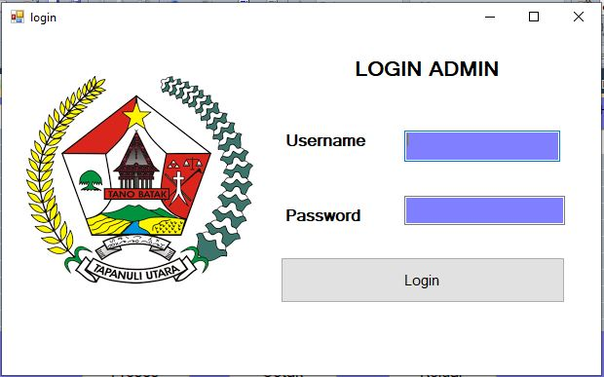
Gambar 1 from Login
  - Menu Utama
Menu utama berguna sebagai penghubung form - form yang berhubungan dengan data alternatif, data kriteria, proses dan laporan.
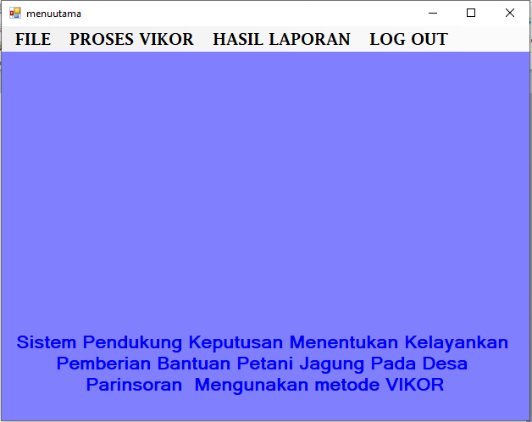
Gambar 2 Menu Utama
  - Menu Alternatif
Menu alternatif digunakan untuk pengolahan data pada alternatif berupa penginputan data, ubah data, dan penghapusan data.
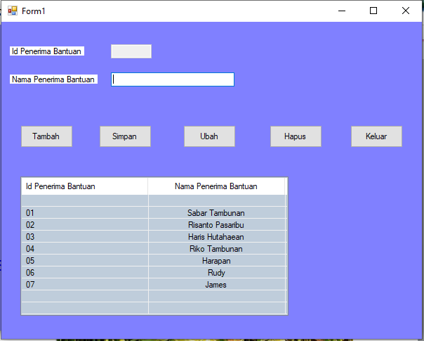
Gambar 3 Menu Alternatif
  - Menu Kriteria
Menu kriteria digunakan untuk pengolahan data pada kriteria berupa penginputan data, ubah data, dan penghapusan data
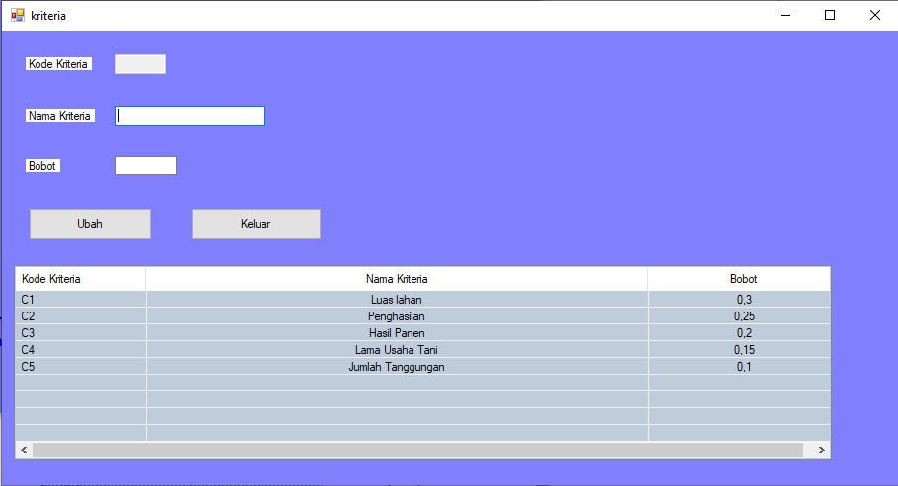
Gambar 4 Menu Kriteria
  - Menu Penilaian Alternatif
Menu penilaian alternatif digunakan untuk pengolahan data pada kriteria berupa penginputan data, ubah data, dan penghapusan data.
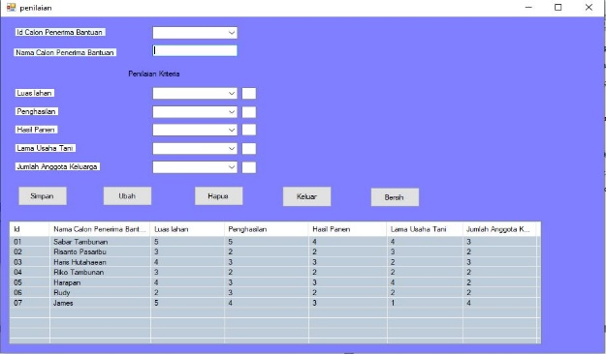
Gambar 5 Menu Penilaian Alternatif
- Menu Proses VIKOR
Pada tahap ini melakukan pengujian terhadap data yang baru untuk menguji keakuratan sistem yang dirancang dengan tool – tool yang sudah digabungkan dengan aplikasi atau program.
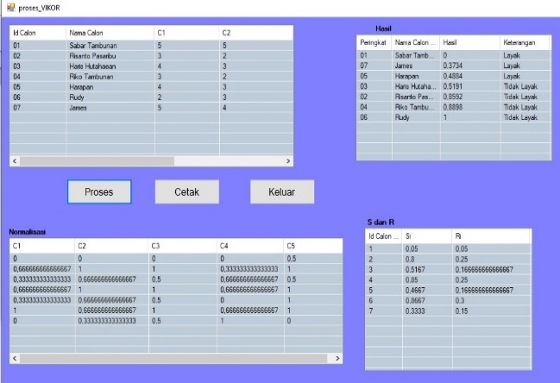
Gambar 6 Menu Proses VIKOR

- Laporan hasil VIKOR
Kemudian adapun tampilan hasil laporan dari proses program sebagai berikut

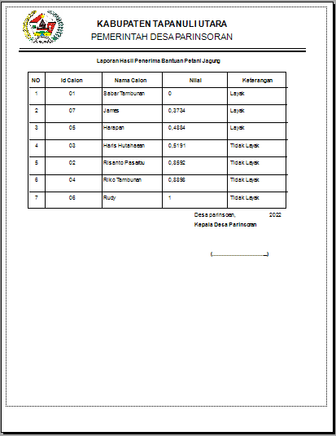
Gambar 7 Laporan Hasil VIKOR

- KESIMPULAN
Dalam proses Pemberian bantuan petani jagung pada desa Parinsoran dilakukan berdasarkan kriteria yang telah ditentukan sebelumnya yang terdiri dari Luas lahan, Penghasilan, Hasil panen, Lama usaha tanidan Jumlah anggota keluarga. Untuk merancang system pendukung keputsan pemberian bantuan petani jagung mengunakan metode VIKOR diawali dengan pengumpulan data alternatif yang kemudian dikonversi sesuai dengan masing-masing bobot kriteria yang telah ditetapkan dan kemudian dihitung dengan mengunakan metode VIKOR dari hasil perhitungan mengunakan metode VIKOR hasil pada system sama dengan hasil manual dengan mengunakan metode VIKOR.

UCAPAN TERIMAKASIH
Terima kasih diucapkan kepada Tuhan yang Maha Esa yang memberikan rahmat dan karunia sehingga mampu menyelesaikan jurnal ini. Kemudian kepada Bapak Dicky Nofriansyah dan Bapak Devri Suheri atas segala waktu dan ilmunya yang telah memberikan bimbingan selama masa pengerjaan hingga menyelesaikan jurnal ini dan kepada seluruh dosen serta pegawai kampus STMIK Triguna Dharma yang telah banyak membantu baik dari segi informasi ataupun dukungan lainnya.

DAFTAR PUSTAKA
[1] L. Iswari, “Pengaruh covid19 terhadap aktivitas pertumbuhan ekonomi di indonesia,” pp. 13–20.
[2] R. E. S. dan S. Fajri, “Jurnal Administrasi Publik (JAP),” Akuntabilitas Pemerintah Desa Pada Pengelolaan Alokasi Dana Desa (Studi Pada Kant. Desa Ketindan, Kec. Lawang, Kabupaten Malang), vol. 3, no. 7, pp. 1099–1104, 2017.
[3] V. Andrianingsih and D. N. Laras Asih, “Dampak Pandemi Covid-19 Terhadap Pendapatan Petani Tembakau Di Desa Palongan,” J. Pertan. Cemara, vol. 18, no. 2, pp. 55–62, 2021, doi: 10.24929/fp.v18i2.1634.
[4] N. Sutrikanti, H. Situmorang, Fachrurrazi, H. Nurdiyanto, and M. Mesran, “Implementasi Pendukung Keputusan Dalam Pemilihan Calon Peserta Cerdas Cermat Tingkat SMA Menerapkan Metode VIKOR,” JURIKOM (Jurnal Ris. Komputer), vol. 5, no. 2407–389X, pp. 109–113, 2018.
[5] A. Wahyudin, R. Ruminta, and S. A. Nursaripah, “Pertumbuhan dan hasil tanaman jagung (Zea mays L.) toleran herbisida akibat pemberian berbagai dosis herbisida kalium glifosat,” Kultivasi, vol. 15, no. 2, pp. 86–91, 2017, doi: 10.24198/kultivasi.v15i2.11867.
[6] F. F. Gama, “Mutu Benih Jagung ( Zea mays L ) Yang Disimpan Dengan Drum dan Silo Pada Masa Simpan 0, 1, dan 2 Tahun,” vol. 6, no. 4, pp. 6–11, 2017.
[7] M. Metode, F. Multiple, C. Decision, M. Fmcdm, and D. Yogyakarta, “Indonesian Journal of Business Intelligence,” vol. 3, no. 2, pp. 54–60, 2020.
[8] R. M. Simanjorang, H. D. Hutahaean, H. T. Sihotang, and T. Informatika, “Sistem pendukung keputusan penentuan penerima bahan pangan bersubsidi untuk keluarga miskin dengan metode ahp pada kantor kelurahan mangga,” vol. 2, no. 1, 2017.
[9] S. Wulan, B. Nadeak, R. K. Hondro, and F. T. Waruwu, “Implementasi Metode Vikor Dalam Pemilihan Kepala Sekolah Berprestasi Pada Dinas Pendidikan Sumatera Utara,” KOMIK (Konferensi Nas. Teknol. Inf. dan Komputer), vol. 2, no. 1, 2018, doi: 10.30865/komik.v2i1.963.
[10] U. Terbuka, S. Informasi, and S. S. Bali, “Penerapan Metode VIKOR pada Pengambilan Keputusan Seleksi Calon Penerima Beasiswa Bidikmisi Universitas Terbuka,” vol. 2, no. 1, pp. 24–35, 2018.

